附件1

贵A52833车辆设备信息表

|  |  |  |  |  |  |
| --- | --- | --- | --- | --- | --- |
| 序号 | 设备名称 | 规格型号 | 购置及启用日期 | 整备质量（KG） | 备注 |
| 1 | 中联车载泵 | ZLJ5121YHB | 2011年3月 | 12205 |  |

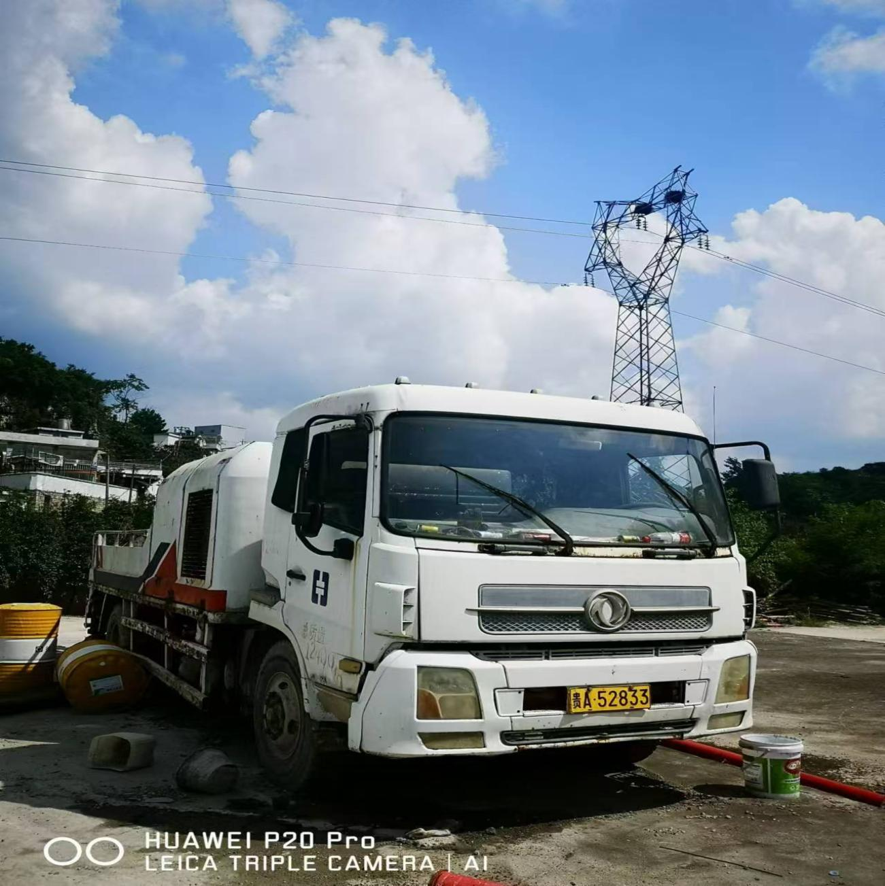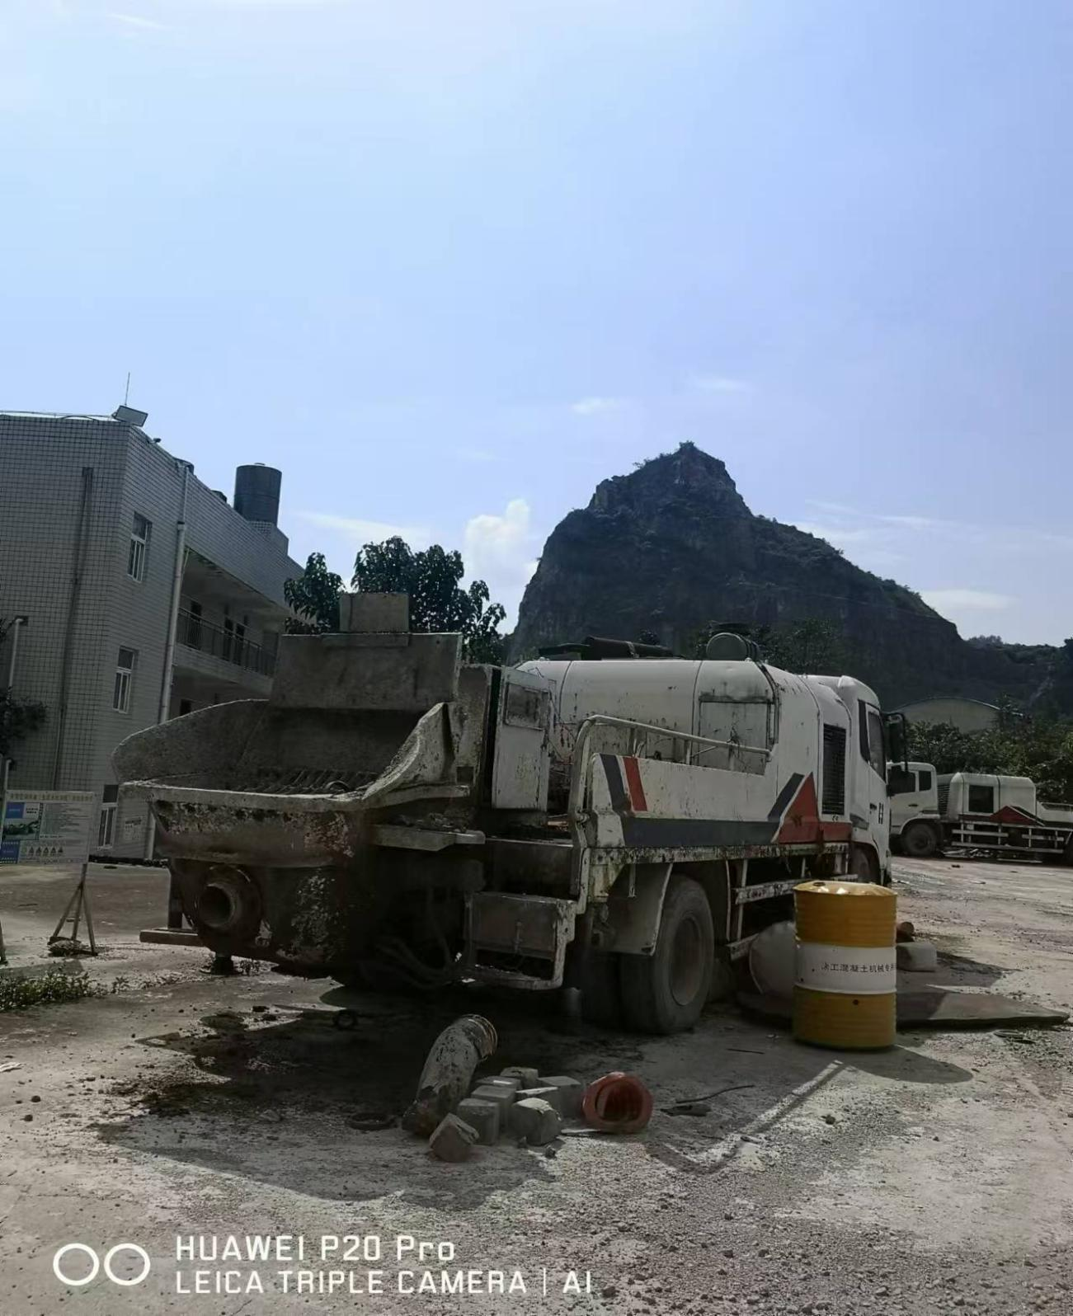

车辆设备近期照片